**贵州省妇女儿童工作委员会办公室**

**关于开展2023年度中央专项彩票公益金**

**支持低收入妇女“两癌”救助申报工作**

**的通知**

黔妇儿工委办〔2023〕2号

各市(自治州)妇儿工委办公室：

**2023**年全国妇联继续实施中央专项彩票公益金支持低收入妇女“两癌”救助项目，对符合条件的低收入“两癌”患病妇女给予每人一次性救助一万元。现就开展**2023**度中央专项彩票公益金支持低收入妇女“两癌”救助申报工作通知如下：

**一、明确申报对象**

申报对象为截至2023年**4** 月30日，由当地民政、乡村振兴等部门认定的低保对象、特困人员、易返贫致贫人口、 支出型困难人口(因病因灾因意外事故等刚性支出较大或收 入大幅缩减导致基本生活出现严重困难人口),且经过有诊 断资质的医疗机构确诊、患有宫颈浸润癌ⅡB 以上或乳腺浸润癌的低收妇女。

**二、规范申报流程**

(一)根据自愿申请原则，由符合条件的低收入“两癌” 患病妇女提出救助申请，准确、如实、完整地填写“两癌”救助个人申报表(附件1),提供相关证明材料。

(二)乡、村级妇联收集汇总申报对象名单、人数以及

申报材料，上报至实施县级妇联。

(三)县级妇联定期协调医保、卫生健康、民政、乡村 振兴等部门，核实申报对象的病种病情、家庭经济状况等， 填报患病妇女申报信息汇总表(附件2),在征求医保、卫 生健康、民政、乡村振兴等部门意见基础上，加盖县级妇联、民政、卫生健康部门公章，上报市(自治州)妇联。

(四)市(自治州)妇联收集汇总县级妇联上报的患病 妇女申报名单、人数以及信息核实情况，对各地报送材料的 完整性、真实性、合规性等有关情况进行审核，将本地区申 报人员信息汇总表(附件3)、救助申报人数统计表(附件**4)** 加盖公章后上报至省妇儿工委办公室。

(五)省妇儿工委办公室汇总、复核申报人员信息，汇

总成“全省救助申报人数统计表”后上报至全国妇联项目实施办公室。

申报流程参考如图：

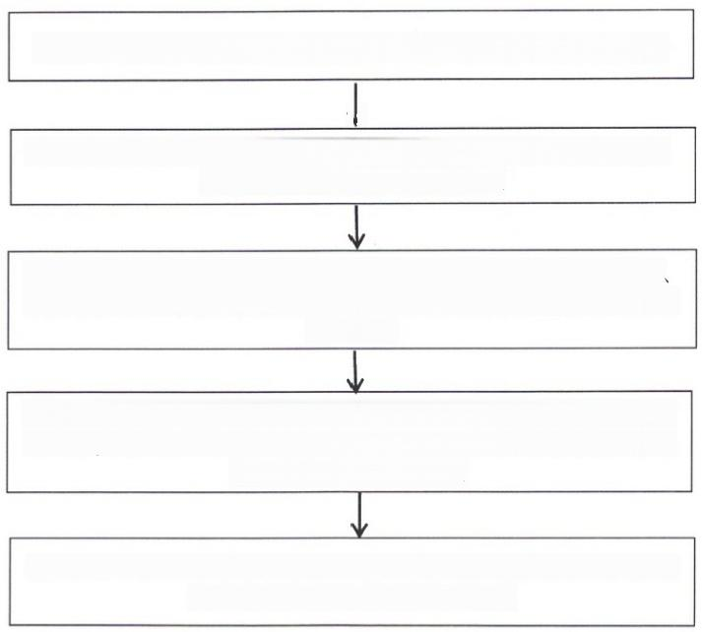

低收入“两癌”患病妇女填写救助个人申报表，提交证明材料

业

村、乡镇妇联负责收集汇总申报对象名单、人数以及申报材料， 上报县(市、区、特区)妇联

县(市、区、特区)妇联协调相关部门核实申请对象病种病情、 家庭经济状况等情况，认真填报救助申报汇总表，上报市(自治

州)妇联

市(自治州)妇联审核报送材料的完整性、真实性、合规性等有

关情况，将本地区申报人员信息汇总表和救助申报人数统计表上

报至省妇儿工委办公室

省妇儿工委办公室汇总、复核申报人员信息，将救助申报人数统 计表上报至全国项目实施办公室

**三、明确工作要求**

(一)层层压实责任。省妇儿工委办公室要压实全省“两 癌”救助资金和项目执行及绩效管理、监督检查等责任，组 织各级妇联及时做好申报工作，确保准确无误。市(自治州)、 县(市、区、特区)妇联要扎实做好申报工作，协调有关部 门摸清本地救助需求，确定本地拟救助对象，从严把好申报

入口关，特别注重各类人员的分类，不得虚报错报。

**(二)做好信息审核。**低收入标准和认定以当地民政、 乡村振兴部门数据库系统为准，病种病情和治疗费用报销情

况以当地卫生健康、医保部门为准，均需在相关系统中查询

确认。各级妇联要积极协调相关部门开展申报对象的信息审

核，不得降低救助标准，确保申报对象完全符合救助条件。

往年已经获得“两癌”救助的人员，不得再次列入救助

对象，请各县(市、区、特区)妇联严格把关。

**(三)报送申报人数。**确定申报人数后，各(自治州) 妇联请于**2023** 年 **4** 月 **28** 日前将符合救助条件的申报人数 统计表(附件**3)** 、救助申报人数统计表(附件**4)** 加盖公 章，扫描件发送至指定邮箱，纸版报寄(送)至省妇儿工委

办公室。

联系人：省妇儿工委办公室 邬少骅

联系电话：**0851-86573350**

联系地址：贵阳市云岩区山林路 **2** 号群团大楼

电子邮箱： **911976049@** qq.com

附件：**1.2023** 年度中央专项彩票公益金支持低收入妇

女“两癌”救助个人申报表

**2.2023** 年度中央专项彩票公益金支持低收入妇

女“两癌”救助申报汇总表(县区妇联填报)

**3.2023** 年度中央专项彩票公益金支持低收入妇

女“两癌”救助申报汇总表(市州妇联填报)

**4.2023** 年度中央专项彩票公益金支持低收入妇

女“两癌”救助申报人数汇总表(市州妇联填报)

(此页无正文)

贵州省妇女儿童工作委员会办公室

2 0 2 3 年 3 月 2 4 日

**附件1**

**2023年度中央专项彩票公益金支持低收入妇女“两癌”救助个人申报表**

|  |  |  |  |  |  |  |
| --- | --- | --- | --- | --- | --- | --- |
| 申请人基本  情况 | 姓名 |  | 年龄 |  | 民族 |  |
| 户籍所在地 |  | 家庭住址 |  | | |
| 身份证号码 |  | 联系电话 |  | | |
| 家庭情况 | 家庭年总收入  (元) |  | 年人均纯收入  (元) |  | 家庭  人口数 |  |
| 称谓 | 姓名 | 年龄 | 从事职业 | | |
|  |  |  |  | | |
|  |  |  |  | | |
|  |  |  |  | | |
| 申请救助对  象类别 | □低保对象 □特困人员 □易返贫致贫人口  □因病因灾因意外事故等刚性支出较大或收入较大幅缩减导致基本生活出现  严重困难人口 | | | | | |
| 申报救助  病种 | □宫颈癌 □乳腺癌 | | 患病程度 |  | | |
| 申请原因 |  | | | | | |

|  |  |
| --- | --- |
| 申请人承诺 | 本人郑重声明，之前未领取过中央专项彩票公益金“农村贫困  母亲‘两癌’救助金”。本次申报提交的证明材料都真实、有效，  无任何虚假信息。如发现存在虚报冒领行为，愿负相应的法律责任，  本人承担由此产生的一切后果。  承诺人(签字): 年 月 日 |
| 村(居)委  会意见 | (盖章) 年 月 日 |
| 备注 |  |

申请人签字：

年 月 日

—7—

**附** **件** **2**

**2023年度中央专项彩票公益金支持低收入妇女“两癌”救助申报汇总表**

(县级妇联填报)

填报单位： __省 市 县(市、区)妇联

填报人：

联系电话：

填报时间：

|  |  |  |  |  |  |  |  |  |  |  |  |  |  |
| --- | --- | --- | --- | --- | --- | --- | --- | --- | --- | --- | --- | --- | --- |
| 序号 | 申报人信息 | | | | 患病情况 | | 确诊医院信息 | | 治疗费用情况 | | 家庭经济状况 | | 备注 |
| 姓名 | 身份证号码 | 联系电话 | 联系地址 | 患病名称 | 患病程度 | 确诊医院  名称 | 确诊医  院电话 | 实际治疗总  费用(元) | 报销金额  (元) | 人员  类别代码 | 年人均纯  收入(元) |
|  |  |  |  |  |  |  |  |  |  |  |  |  |  |
|  |  |  |  |  |  |  |  |  |  |  |  |  |  |
|  |  |  |  |  |  |  |  |  |  |  |  |  |  |
|  |  |  |  |  |  |  |  |  |  |  |  |  |  |
|  |  |  |  |  |  |  |  |  |  |  |  |  |  |
|  |  |  |  |  |  |  |  |  |  |  |  |  |  |

填写说明：

1.填写对象：经过有诊断资质的医疗机构确诊、患有宫颈浸润癌IIB 以上或乳腺浸润癌的低收入妇女。

2.人员类别代码：01-低保对象、02-特困人员、03-易返贫致贫人口、04-因病因灾因意外事故等刚性支出较大或收入较大幅缩减

导致基本生活出现严重困难人口。

**县级妇联(盖章)** **民政部门(盖章)** **卫生健康部门(盖章)**

**附** **件** **3**

**2023年度中央专项彩票公益金支持低收入妇女“两癌”救助申报汇总表**

(市级妇联填报)

填报单位： 省 市妇联(盖章)

填报人：

联系电话：

填报时间：

|  |  |  |  |  |  |  |  |  |  |  |  |  |
| --- | --- | --- | --- | --- | --- | --- | --- | --- | --- | --- | --- | --- |
| 序号 | 所属县(市、  区 ) | 申报人信息 | | | | 患病情况 | | 治疗费用情况 | | 家庭经济状况 | | 备注 |
| 姓名 | 身份证号码 | 联系电话 | 联系地址 | 患病名称 | 患病程度 | 实际治疗总  费用(元) | 报销金额  (元) | 人员  类别代码 | 年人均纯收  入(元) |
|  |  |  |  |  |  |  |  |  |  |  |  |  |
|  |  |  |  |  |  |  |  |  |  |  |  |  |
|  |  |  |  |  |  |  |  |  |  |  |  |  |
|  |  |  |  |  |  |  |  |  |  |  |  |  |
|  |  |  |  |  |  |  |  |  |  |  |  |  |

填写说明：

1.填写对象：经过有诊断资质的医疗机构确诊、患有宫颈浸润癌 IIB以上或乳腺浸润癌的低收入妇女。

2.人员类别代码：01- 低保对象、02-特困人员、03-易返贫致贫人口、04-因病因灾因意外事故等刚性支出较大或收入较大幅缩减导

致基本生活出现严重困难人口

**附件4**

**2023年度中央专项彩票公益金支持低收入妇女“两癌”救助**

**申报人数汇总表**

**(省级妇联填报)**

**填报单位：** **市(州)妇联(盖章)**

|  |  |  |
| --- | --- | --- |
| **序号** | **低收入“两癌”患病妇女类别** | **申报总人数(人)** |
| 1 | 低保对象 |  |
| 2 | 特困人员 |  |
| 3 | 易返贫致贫人口 |  |
| 4 | 支出型困难人口 |  |
|  | **合计** |  |

**填报人：**

**联系电话：**

**填报时间：**



贵州省妇女儿童工作委员会办公室 2023年3月24日印发



(共印10份)